Ciceros zweifache Heimat: Arpinum und Rom
de legibus 2,3.5 (gekürzt)

Cicero im Gespräch mit seinem Freund Atticus bei Arpinum (heute Arpino), einer Kleinstadt 100 km südöstlich von Rom:

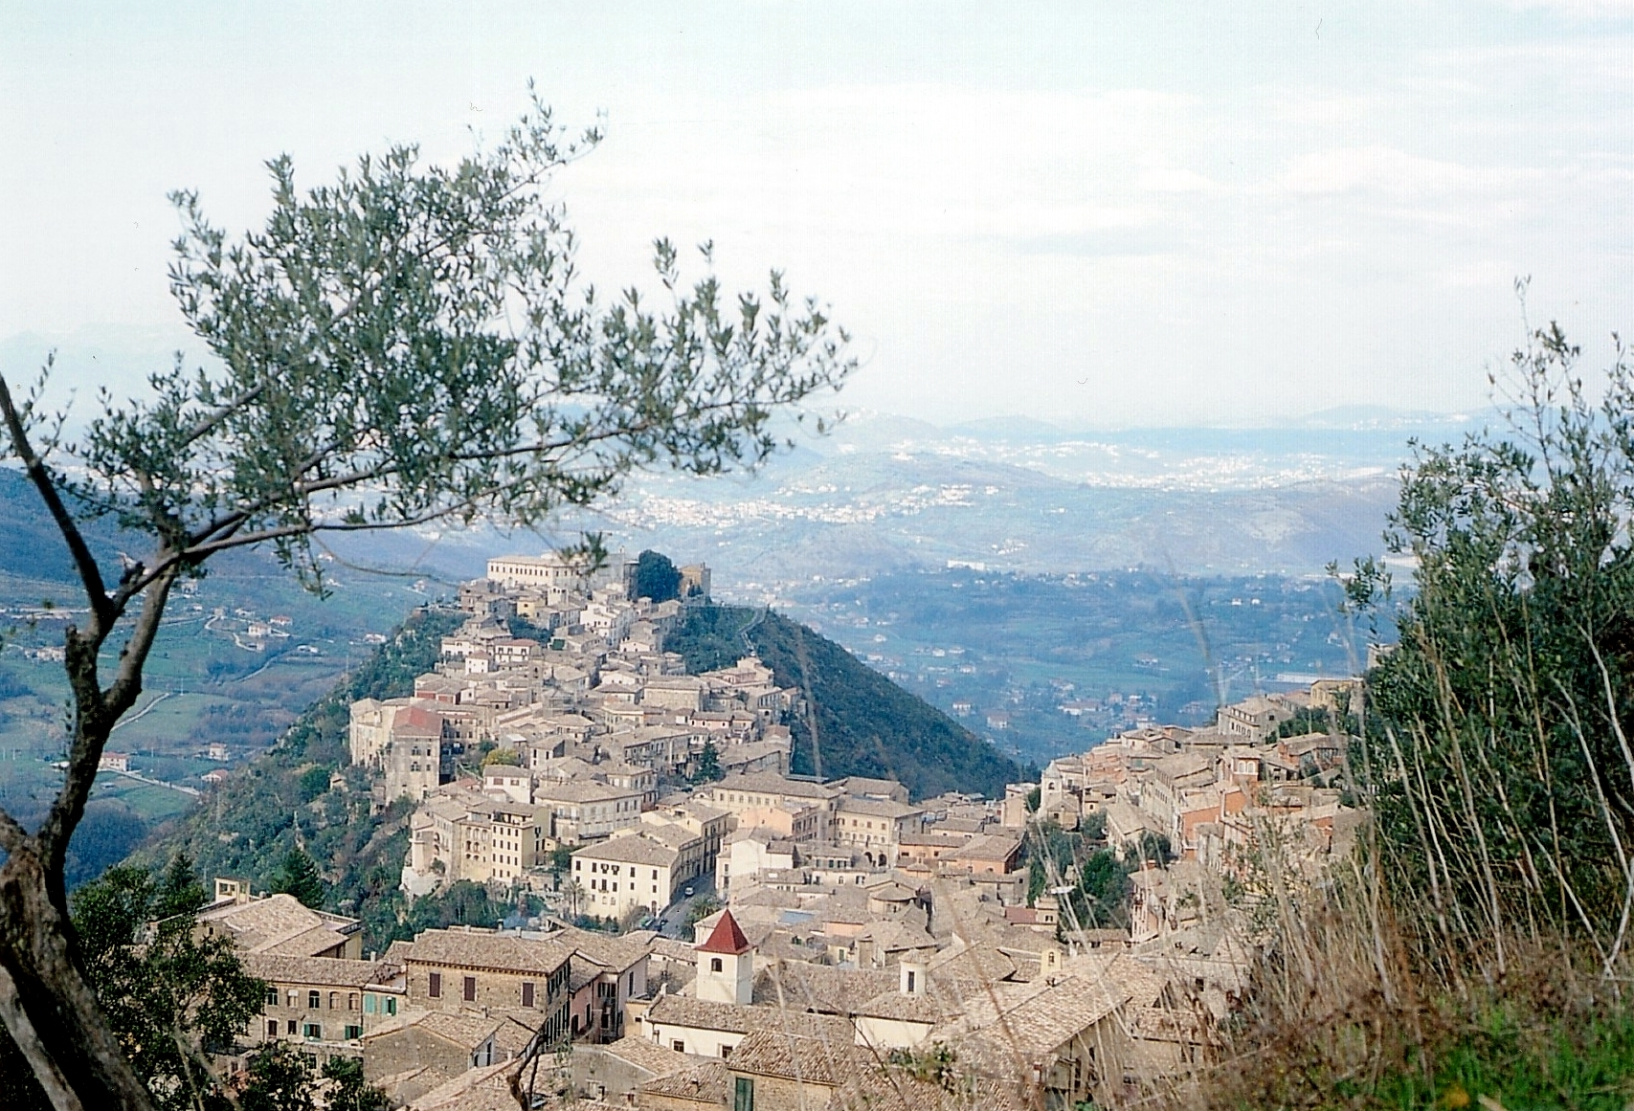
Blick auf Arpino von der Akropolis aus

Cicero: Haec est mea et huius fratris mei germana patria. Hic enim orti stirpe antiquissima sumus, hic sacra, hic genus, hic maiorum multa vestigia. Quid plura? Hanc vides villam, ut nunc quidem est, lautius aedificatam patris nostri studio, qui cum esset infirma valetudine, hic fere aetatem egit in litteris. Sed hoc ipso in loco, cum avus viveret et antiquo more parva esset villa, ut illa Curiana in Sabinis, me scito esse natum. Qua re inest nescio quid et latet in animo ac sensu meo, quo me plus hic locus fortasse delectet, si quidem etiam ille sapientissimus vir Ithacam ut videret inmortalitatem scribitur repudiasse. (...)
Atticus: Me [patriam vestram] cognosse admodum gaudeo. Sed (...) numquid duas habetis patrias, an est una illa patria communis? Nisi forte sapienti illi Catoni fuit patria non Roma sed Tusculum?
Cicero: Ego mehercule et illi (Catoni) et omnibus municipibus duas esse censeo patrias, unam naturae, alteram civitatis (...). Eam patriam dicimus ubi nati, et illam a qua excepti sumus. Sed necesse est caritate eam praestare e qua rei publicae nomen universae civitati est, pro qua mori et cui nos totos dedere et in qua nostra omnia ponere et quasi consecrare debemus. Dulcis autem non multo secus est ea quae genuit quam illa quae excepit. Itaque ego hanc meam esse patriam prorsus numquam negabo, dum illa sit maior, haec in ea contineatur.

Zur Interpretation

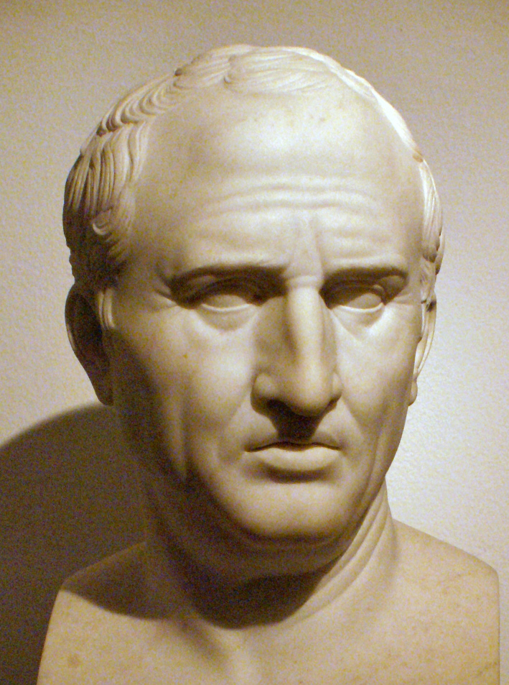
1. Wie beschreibt Cicero seine Verhältnis zu seiner Heimatstadt? Was ist ihm besonders wichtig, welche Einzelheiten hebt er hervor?
2. In welcher Situation hat „ille sapientissimus vir“ (Odysseus) die Unsterblichkeit zurückgewiesen? Warum nennt ihn Cicero „sapientissimus“?
2. Von welchen zwei „patriae“ spricht Cicero? Stelle die Aussagen über die zweite patria denen über seine Heimatstadt gegenüber und vergleiche sie!
3. Was bedeutet für dich Heimat? Vergleiche mit Ciceros Aussagen!

Büste Ciceros von Bertel Thorvaldsen 1799-1800, Thorvaldsens Museum

germanus 3: eigentlich
lautus 3: ansehnlich stattlich
Curianus 3: abgeleitet von Curius, einem römischen plebejischen Geschlecht aus den Sabinerbergen (Sabini, sc. montes). Besonder M. Curius Dentatus, Sieger über die Samniten und Sabiner sowie über Pyrrhus, war berühmt für seine Bescheidenheit.
scito: 2. Imperativ von scire („wisse“!)
nescio quid: irgendetwas
lateo 2: verborgen sein
si quidem: wenn nämlich – Auf Dt. besser ein neuer Satz: „Soll doch auch jener ( ) Mann ....“
repudio 1: zurückweisen; ordne: ille (...) vir, ut Ithacam videret, immortalitatem repudia(vi)sse scribitur (NcI).
admodum (Adv.): in hohem Grade, sehr
gemeint ist Cato maior (von ihm war im Text kurz vorher die Rede), er stammte aus Tusculum
mehercule: beim Herkules!
municeps, -ipis: Bürger eines Munizipiums
praesto 1: (wörtl.) voranstehen; caritate praestare: mehr Wertschätzung genießen
secus (Adv.): weniger
prorsus (Adv.): ganz und gar

